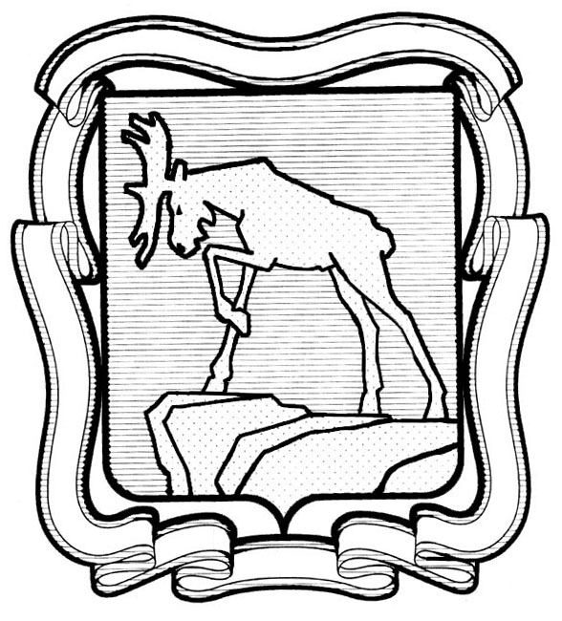

СОБРАНИЕ ДЕПУТАТОВ МИАССКОГО ГОРОДСКОГО ОКРУГА
ЧЕЛЯБИНСКАЯ ОБЛАСТЬ
ПЯТЬДЕСЯТ ВТОРАЯ СЕССИЯ СОБРАНИЯ ДЕПУТАТОВ МИАССКОГО ГОРОДСКОГО ОКРУГА ПЯТОГО СОЗЫВА

РЕШЕНИЕ №31
от 23.08.2019 г.
О внесении изменений в Решение Собрания депутатов Миасского городского округа от 26.08.2011 г. №12 «Об утверждении Положения «Об Общественном совете при Собрании депутатов Миасского городского округа по семейной и демографической политике»

Рассмотрев предложение депутата Собрания депутатов Миасского городского округа по избирательному округу №10 А.Ю. Берсенева о внесении изменений в Решение Собрания депутатов Миасского городского округа от 26.08.2011 г. №12 «Об утверждении Положения «Об Общественном совете при Собрании депутатов Миасского городского округа по семейной и демографической политике», учитывая рекомендации постоянной комиссии по социальным вопросам, руководствуясь Федеральным законом от 06.10.2003 г. №131-ФЗ «Об общих принципах организации местного самоуправления в Российской Федерации» и Уставом Миасского городского округа, Собрание депутатов Миасского городского округа
РЕШАЕТ:
1. Внести следующие изменения в Решение Собрания депутатов Миасского городского округа от 26.08.2011 г. №12 «Об утверждении Положения «Об Общественном совете при Собрании депутатов Миасского городского округа по семейной и демографической политике» (далее - Решение), а именно:
приложение 2 к Решению изложить в редакции согласно приложению к настоящему Решению.
2. Контроль исполнения настоящего Решения возложить на постоянную комиссию по социальным вопросам.

Председатель Собрания депутатов
Миасского городского округа Е.А. Степовик

ПРИЛОЖЕНИЕ
к Решению Собрания депутатов
Миасского городского округа
от 23.08.2019 г. №31

Состав Общественного совета при Собрании депутатов Миасского городского округа
по семейной и демографической политике

1. Заместитель Председателя Собрания депутатов Миасского городского округа по вопросам социальной сферы и городского хозяйства, председатель Общественного совета при Собрании депутатов Миасского городского округа по семейной и демографической политике (далее - Общественный совет).
2. Председатель комиссии по социальным вопросам Собрания депутатов Миасского городского округа, заместитель председателя Общественного совета.
3. Депутат Собрания депутатов, председатель постоянной комиссии по вопросам Регламента, депутатской этики и связи с общественностью, член Общественного совета (по согласованию).
4. Начальник информационно-аналитического отдела Собрания депутатов Миасского городского округа, член Общественного совета.
5. Начальник отдела комиссии по работе с несовершеннолетними и защите их прав при Администрации МГО, ответственный секретарь Общественного совета (по согласованию).
6. Начальник Управления соцзащиты населения Администрации МГО, член Общественного совета (по согласованию).
7. Заместитель начальника полиции по охране общественного порядка, член Общественного совета (по согласованию).
8. Начальник Центра занятости г. Миасса, член Общественного совета (по согласованию).
9. Пресс-секретарь (помощник Главы Миасского городского округа), член Общественного совета (по согласованию).
10. Председатель Совета общественного движения женщин, член Общественного совета (по согласованию).
11. Директор Миасского филиала ФГБОУ ВПО «ЧелГУ», член Общественного совета (по согласованию).
12. Начальник Управления Федеральной миграционной службы по Челябинской области в г. Миассе, член Общественного совета (по согласованию).
13. Начальник управления образования Администрации Миасского городского округа, член Общественного совета (по согласованию).
14. Начальник Управления культуры Администрации Миасского городского округа, член Общественного совета (по согласованию).
15. Главный врач бюджетного учреждения здравоохранения «Городская больница №2», член Общественного совета (по согласованию).
16. Уполномоченный представитель Челябинского городского общественного движения помощи онкобольным детям «Искорка», член Общественного совета (по согласованию).
17. Руководитель Миасской городской общественной организации помощи беременным и семьям с новорожденными «Твоя надежда», член Общественного совета (по согласованию).
18. Председатель Общественного совета Миасского городского округа.

